2023211Z3K7

(多选)(2024·深圳市高二期中)如图所示，在光滑的水平面上，物体B静止，在物体B上固定一个水平轻弹簧。物体A以某一速度 *v*0沿水平方向向右运动，通过弹簧与物体B发生作用，A物体质量为*m*，B物体质量为2*m*，从A刚接触弹簧至弹簧再次恢复原长的过程中(　　)

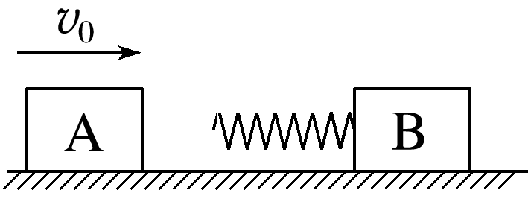

A．弹簧再次恢复原长时B的速度大小为*v*0

B．弹簧弹性势能的最大值为*mv*02

C．A的动量变化量大小为*mv*0

D．物体B先做加速度增大的加速运动，后做加速度减小的加速运动